河南理工大学
关于举行2016年学生冬季长跑比赛的通知

各学院及相关单位：
为贯彻落实《国务院办公厅转发教育部等部门关于进一步加强学校体育工作若干意见的通知》（国办发[2012]53号）和《关于开展第九届全国亿万学生阳光体育冬季长跑活动的通知》（阳光办[2015]002号）文件要求，广泛开展学生阳光体育运动和华光体育活动，磨练青少年学生的意志品质，锻炼青少年学生身体素质特别是耐力素质，促进学生身心健康发展，全面推动学校体育工作的深入开展，经学校体育运动委员会研究，决定于2016年12月20日（星期二）下午15：00在学校主干道举行冬季长跑比赛。现将比赛有关事宜的通知给予印发，请各学院认真准备，届时参加。
为保证比赛顺利进行，校保卫处要协同体育学院做好比赛期间的主赛道的交通管制及各项安全保卫工作；校医院要安排医护人员，负责比赛意外事故救助工作。

附件：1. 2016年学生冬季长跑比赛规程
2. 2016年学生冬季长跑比赛各学院检录时间，起
点、终点安排表
3. 2016年学生冬季长跑比赛各学院号码区间
4. 2016年学生冬季长跑比赛报名表
5. 2016年学生冬季长跑比赛路线图

二○一六年十一月十一日
附件1
2016年学生冬季长跑比赛规程
一、比赛时间及地点
1．比赛时间：2016年12月20日（星期二）
下午15：00—17：00。
2．比赛地点：校园主干道上；
集合地点：材料学院楼前。
二、比赛项目
1．男子约4500米。
2．女子约3500米。
三、报名办法、报名要求与时间
（一）报名办法
1．凡我校学生，身体健康、适合参加该项目比赛者，均可到所在学院报名，经学院推荐、报名后方可参加比赛。
2. 以学院为单位组队参赛，每学院男、女各报1队，所报人数须符合下述规定：
男生50人为1队，一年级到四年级均可报名参加
女生30人为一队，一年级到四年级均可报名参加
研究生不限年级。
（二）报名要求：
- 请各学院自行严格检查参赛运动员身体健康状况，身体不健康者不允许参赛
- 请各学院认真组织选拔运动员，按照成绩先后按名次填写报名表，并做好学生训练工作。
- 请各队运动员比赛前认真组织准备活动内容，确保运动员安全参赛。
4.请各队运动员在比赛中转站领取中转牌时，不要拥挤，每人一张卡，赛道两边都可领取。
5.严禁冒名顶替，弄虚作假，无论赛中或赛后，一经发现有违犯规定者，取消该运动员的比赛资格或录取资格，对本人所在学院通报批评。
（三）报名方式与时间。
各学院将参赛队员纸质名单（电子文档另外发至TWB@hpu.edu.cn）于2016年12月6日（星期二）下午17：30时前送交体育学院群体中心办公室闫海莲老师（电话：15039108577）。逾期不报，视为弃权。无故弃权的学院，将通报批评。
四、比赛办法
1．各学院参赛队提前30分钟检录，检录不到的参赛队或参赛个人，取消其比赛资格，并通报批评。
2．在规定的比赛时间内运动员跑完全程到达指定的终点，超过50分钟不在记录名次和奖励。
3．运动员必须在胸前、背后佩带由各学院统一发放的号码布（每单位分配的号码区间上有150个号码，男运动员的号码为前100个，女运动员为后50个）。否则，不得参加比赛。
4.比赛路途中会设置2个中转站，每个中转站会给每名到达的运动员发放中转牌，男子前50名，女子前40名，在终点处提前亮出2个中转牌后将发放名次牌，未领取中转牌、名次牌的运动员最终不记录名次。未获得名次的运动员，终点处会发放第3个中转牌，未取得3个中转牌的运动员也不发放鼓励奖。
五、录取名次及奖励办法
（一）录取名次办法
1．根据个人比赛成绩，男子组录取前50名，女子组录取前40 名,未获得名次且完成比赛的运动员设置鼓励奖。
2. 男子组前10名为一等奖，11名至25名为二等奖，26至50名为三等奖；女子组前10名为一等奖，11名至20名为二等奖，21至40名为三等奖。
（二）奖励办法
在本次比赛中，对获得一等奖、二等奖 、三等奖者颁发相应奖品和证书，获得鼓励奖的运动员颁发纪念奖品。
六、附则
本规程解释权属学校体育运动委员会。
附件2
各学院起点、检录时间安排表（男子组）
组别 | 起点道次 | 单位 | 检录时间
男  子  组 | 1 | 安全 | 14：30
 | 2 | 资环 | 14：30
 | 3 | 外语 | 14：30
 | 4 | 机械 | 14：30
 | 5 | 电气 | 14：30
 | 6 | 财经 | 14：30
 | 7 | 土木 | 14：30
 | 8 | 音乐 | 14：30
 | 9 | 测绘 | 14：30
 | 10 | 文法 | 14：30
 | 11 | 数信 | 14：30
 | 12 | 计算机 | 14：30
 | 13 | 体育 | 14：30
 | 14 | 物电 | 14：30
 | 15 | 材料 | 14：30
 | 16 | 能源 | 14：30
 | 17 | 建艺 | 14：30
 | 18 | 应急 | 14：30
 | 19 | 后备军官 | 14：30
 | 20 | 马克思主义 | 14：30
 | 21 | 医学院 | 14：30
 | 22 | 工商 | 14：30
 | 23 | 化工 | 14：30
 | 24 | 研究生 | 14：30
备注：道次按从南到北依次排序，各学院成一路纵队站位。
各学院起点、检录时间安排表（女子组）
组别 | 起点道次 | 单位 | 检录时间
女  子  组 | 1 | 安全 | 15：20
 | 2 | 资环 | 15：20
 | 3 | 外语 | 15：20
 | 4 | 机械 | 15：20
 | 5 | 电气 | 15：20
 | 6 | 财经 | 15：20
 | 7 | 土木 | 15：20
 | 8 | 音乐 | 15：20
 | 9 | 测绘 | 15：20
 | 10 | 文法 | 15：20
 | 11 | 数信 | 15：20
 | 12 | 计算机 | 15：20
 | 13 | 体育 | 15：20
 | 14 | 物电 | 15：20
 | 15 | 材料 | 15：20
 | 16 | 能源 | 15：20
 | 17 | 建艺 | 15：20
 | 18 | 应急 | 15：20
 | 19 | 军官 | 15：20
 | 20 | 马克思主义 | 15：20
 | 21 | 医学院 | 15：20
 | 22 | 工商 | 15：20
 | 23 | 化工 | 15：20
 | 24 | 研究生 | 15：20
备注：道次按从南到北依次排序，各学院成一路纵队站位。
附件3
2016年学生冬季长跑比赛各学院号码区间
序号 | 单位 | 简称 | 起始号码 | 终止号码
1 | 安全学院 | 安全 | 0001 | 0150
2 | 资环学院 | 资环 | 0151 | 0300
3 | 机械学院 | 机械 | 0301 | 0450
4 | 电气学院 | 电气 | 0451 | 0600
5 | 工商学院 | 工商 | 0601 | 0750
6 | 财经学院 | 财经 | 2851 | 3000
7 | 外语学院 | 外语 | 0751 | 0900
8 | 土木学院 | 土木 | 0901 | 1050
9 | 测绘学院 | 测绘 | 1051 | 1200
10 | 文法学院 | 文法 | 1201 | 1350
11 | 数信学院 | 数信 | 1351 | 1500
12 | 计算机学院 | 计算机 | 1501 | 1650
13 | 物电学院 | 物电 | 1651 | 1800
14 | 化工学院 | 化工 | 2101 | 2250
15 | 材料学院 | 材料 | 2251 | 2400
16 | 能源学院 | 能源 | 2401 | 2550
17 | 音乐学院 | 音乐 | 2701 | 2850
18 | 建艺学院 | 建艺 | 3151 | 3300
19 | 应急学院 | 应急 | 3301 | 3450
20 | 马列学院 | 马列 | 3451 | 3600
21 | 军官学院 | 军官 | 3751 | 3900
22 | 体育学院 | 体育 | 1801 | 1950
23 | 医学院 | 医学 | 3901 | 4050
24 | 研究生部 | 研究生 | 4051 | 4200
备注：男生号码区间为本学院的前100号，女生为后50号。
附件4
2016年学生冬季长跑比赛
报名表（男，号码取前100位）表1
单位（盖章）： 联系人： 电话：
序号 | 号码 | 姓名 | 成绩 | 名次 | 备注
1
2
3
4
5
6
7
8
9
10
11
12
13
14
15
16
17
18
19
20
21
22
23
24
25

2016年学生冬季长跑比赛报名表（男）表2
单位（盖章）： 联系人： 电话：
序号 | 号码 | 姓名 | 成绩 | 名次 | 备注
26
27
28
29
30
31
32
33
34
35
36
37
38
39
40
41
42
43
44
45
46
47
48
49
50

2016年学生冬季长跑比赛
报名表（女，号码取后50位）表1
单位（盖章）： 联系人： 电话：
序号 | 号码 | 姓名 | 成绩 | 名次 | 备注
1
2
3
4
5
6
7
8
9
10
11
12
13
14
15
16
17
18
19
20
21
22
23
24
25
2016年学生冬季长跑比赛报名表（女）表2
单位（盖章）： 联系人： 电话：
序号 | 号码 | 姓名 | 成绩 | 名次 | 备注
26
27
28
29
30

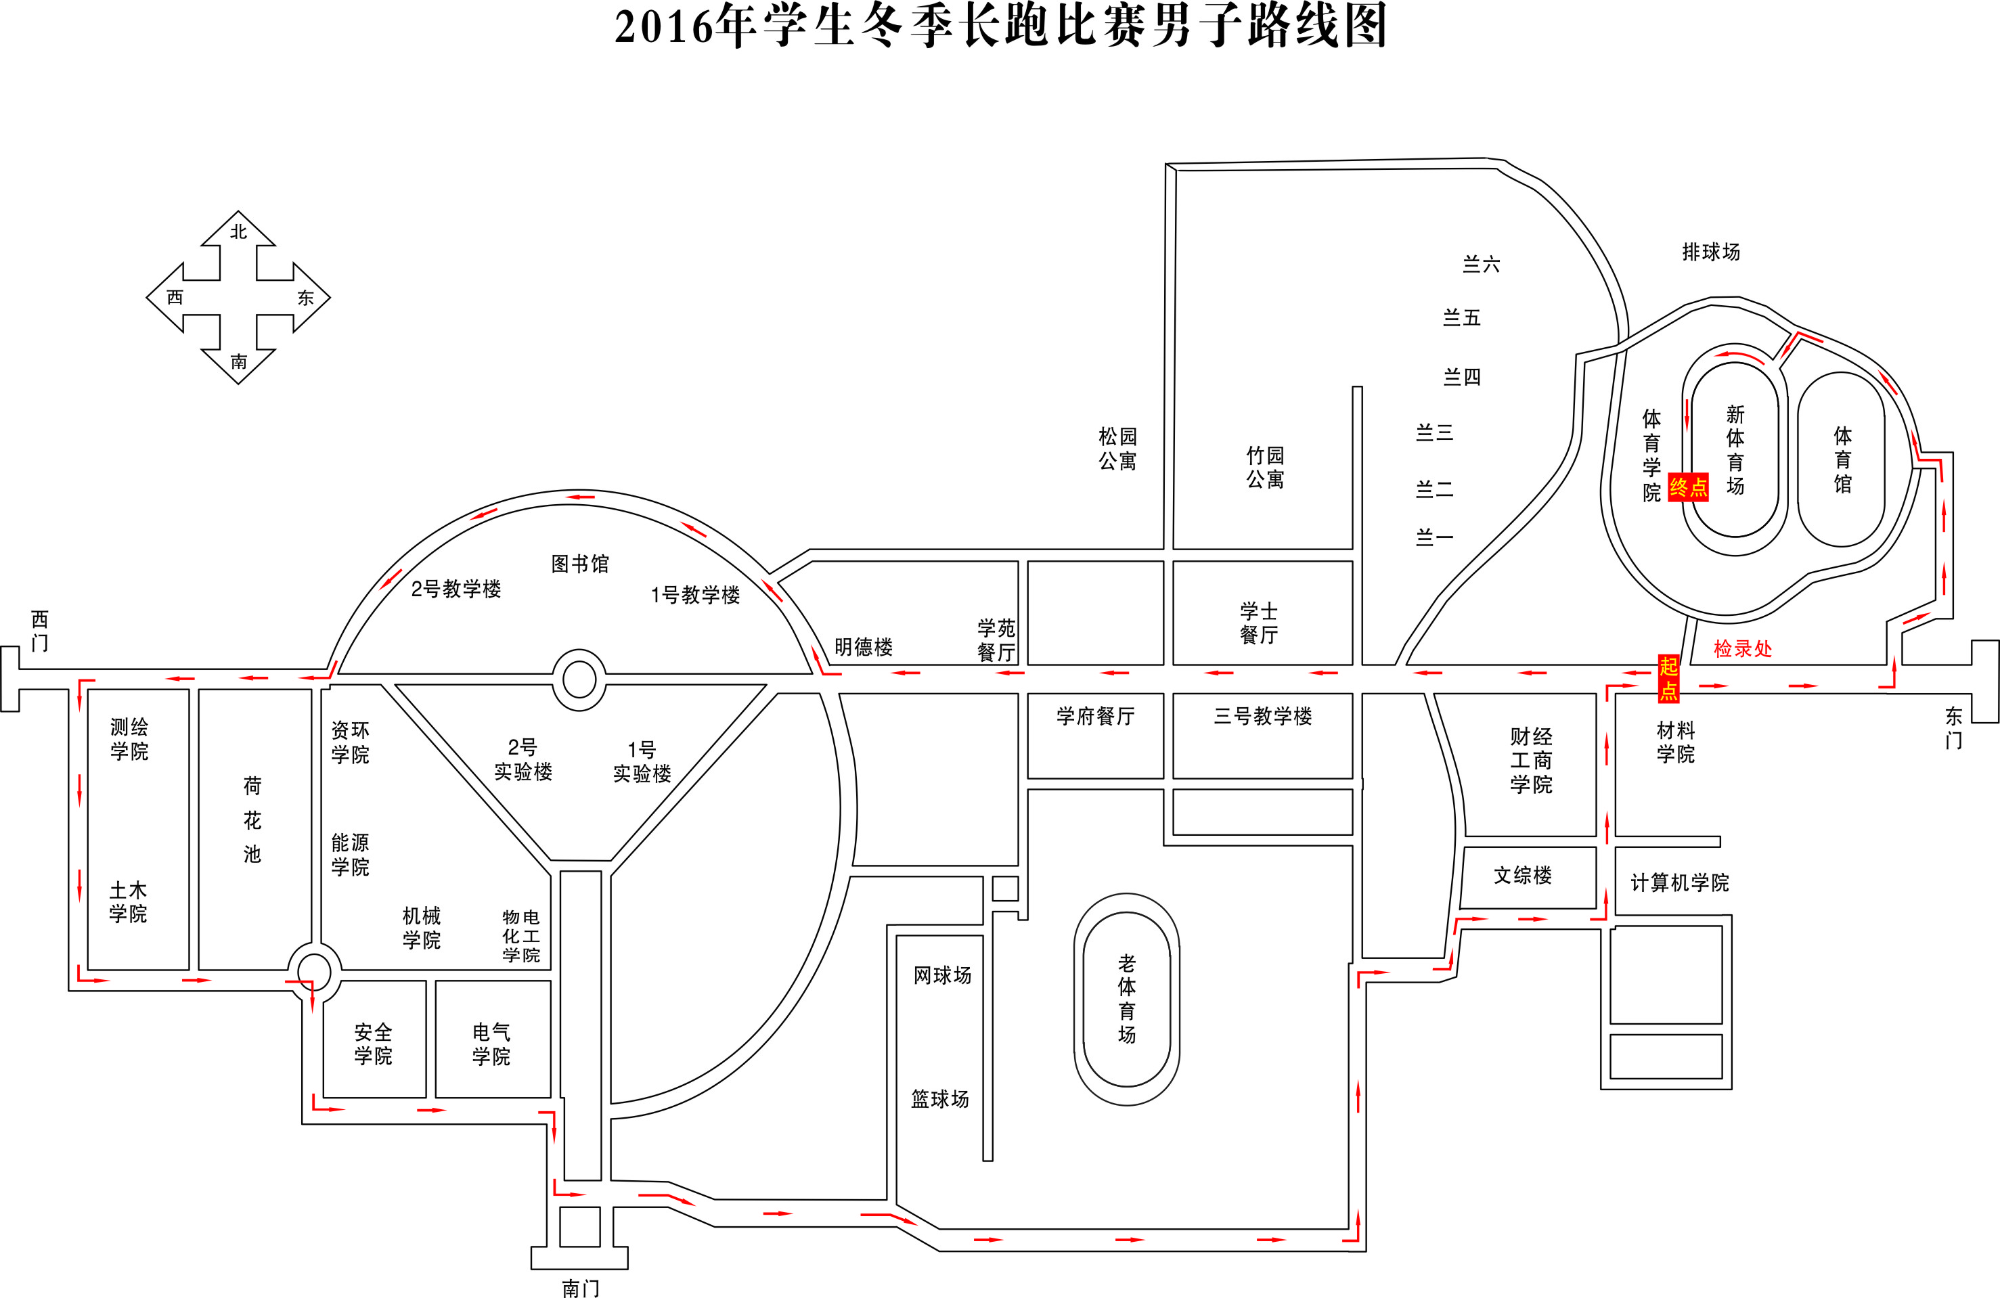
附件5 :
